 | Министерство науки и высшего образования Российской Федерации  Калужский филиал федерального государственного автономного образовательного учреждения высшего образования  «Московский государственный технический университет  имени Н.Э. Баумана  (национальный исследовательский университет)»  (КФ МГТУ им. Н.Э. Баумана)

ФАКУЛЬТЕТ ИУК Информатика и управление
КАФЕДРА ИУК5 Системы обработки информации
КУРСОВОЙ ПРОЕКТ
НА ТЕМУ:

Сервис для организации праздничных wishlist

Студент группы ИУК5-31М |  |  | Шарунов Р.Д.
 | (подпись, дата) |  | (И.О. Фамилия)
Руководитель курсового проекта
 | (подпись, дата) |  | (И.О. Фамилия)

Калуга, 2025
Министерство науки и высшего образования Российской Федерации
Калужский филиал федерального государственного автономного образовательного учреждения высшего образования
«Московский государственный технический университет имени Н.Э. Баумана
(национальный исследовательский университет)»
(КФ МГТУ им. Н.Э. Баумана)

УТВЕРЖДАЮ
Заведующий кафедрой __ИУК5___
___________(___Вершинин Е.В._)
«_ 04 _»____февраля____2025г.

ЗАДАНИЕ
на выполнение курсового проекта

по дисциплине Наукоёмкие технологии в разработке систем обработки информации

Студент группы ИУК5-31М Шарунов Роман Дмитриевич
(фамилия, имя, отчество)
Тема курсового проекта Сервис для организации праздничных wishlist
Направленность КП учебный
Источник тематики кафедра ИУК5

Задание
Создать приложение, которое будет помогать решать базовые задачи по организации подбора подарков на праздники, в частности на дни рождения. Организация заключается в поиске и подборе подарка, создании тематических списков подарков.

Оформление курсового проекта
Расчетно-пояснительная записка на 35 листах формата А4.
Перечень графического материала КП (плакаты, схемы, чертежи и т.п.):
− Интерфейс работы приложения – 3 листа
− UML диаграмма пользователя – 1 лист
− Схемы базы данных – 1 лист

Дата выдачи задания «___» ______________ 2025 г.

Руководитель
 | (подпись, дата) |  | (И.О. Фамилия)
Студент |  |  | Шарунов Р.Д.
 | (подпись, дата) |  | (И.О. Фамилия)
Министерство науки и высшего образования Российской Федерации
Калужский филиал федерального государственного автономного образовательного учреждения высшего образования
«Московский государственный технический университет имени Н.Э. Баумана
(национальный исследовательский университет)»
(КФ МГТУ им. Н.Э. Баумана)

КАЛЕНДАРНЫЙ ПЛАН
на выполнение курсового проекта

по дисциплине Наукоёмкие технологии в разработке систем обработки информации

Студент группы ИУК5-31М Шарунов Роман Дмитриевич
(фамилия, имя, отчество)
Тема курсового проекта Сервис для организации праздничных wishlist

№ | Наименование этапов | Сроки выполнения этапов |  | Отметка о выполнении
 |  | план | факт | Руководитель КП | Куратор
1 | Задание на выполнение курсового проекта | 1-я нед.
2 | Выполнение основных расчетов и эскизов графической части | 10-я нед.
3 | Выполнение и окончательное оформление графической части и расчетно-пояснительной записки | 14-я нед.
4 | Защита | 17-я нед.

Студент |  | Руководитель
 | (подпись, дата) |  | (подпись, дата)

СОДЕРЖАНИЕ
1. ТЕХНИЧЕСКОЕ ЗАДАНИЕ 6
1.1. Наименование 6
1.2. Основание для разработки 6
1.3. Исполнитель 6
1.4. Цель разработки 6
1.5. Содержание работы 6
1.5.1. Задачи, подлежащие решению 6
1.5.2. Требования к системе. 6
1.5.3. Требования к структуре и функционированию системы 7
1.6. Требования к документированию 8
1.7. Источники разработки 8
2. НАУЧНО-ИССЛЕДОВАТЕЛЬСКАЯ ЧАСТЬ 9
2.2. Анализ аналогов и прототипов 10
2.2.1. Приложение «Подаркус» 10
2.2.2. Telegram Mini-App «Wishlist App» 12
2.2.3. Сравнительный результат анализа аналогов 13
2.3. Перечень задач, подлежащих решению в процессе разработки 13
2.4. Обоснование выбора инструментов и платформы для разработки 13
3. ПРОЕКТНО-КОНСТРУКТОРСКАЯ ЧАСТЬ 14
3.1. Разработка структуры приложения 14
3.2. Разработка бизнес-логики 14
3.3. Разработка базы данных 15
3.3.1. Концептуальная база данных 15
3.3.2. Концептуальная база данных 16
3.4. Разработка интерфейса 18
4. ПРОИЗВОДСТВЕННО-ТЕХНОЛОГИЧЕСКАЯ ЧАСТЬ 25
4.1. Руководство пользователя 25
ЗАКЛЮЧЕНИЕ 34
СПИСОК ИСПОЛЬЗОВАННОЙ ЛИТЕРАТУРЫ 35

1. ТЕХНИЧЕСКОЕ ЗАДАНИЕ
  - Наименование
Сервис для организации праздничных wishlist.
  - Основание для разработки
Основанием для разработки данного программного продукта для пользователя является упрощение организации в выборе подарков на праздники, в частности на день рождения.
  - Исполнитель
Студент группы ИУК5-31М Шарунов Роман Дмитриевич.
  - Цель разработки
Целью работы является упрощение в организации подбора подарков на праздники, в частности на дни рождения. Организация заключается в поиске и подборе подарка, создании тематических списков подарков.
  - Содержание работы
    - Задачи, подлежащие решению
      - проанализировать существующие решения для организации подбора подарков на праздники
      - определить технологии, которую будут использованы в реализации решения
      - разработать архитектуру приложения
      - разработать пользовательский интерфейс
      - реализовать функционал приложения
      - провести тестирование и отладку
      - подготовить документацию
    - Требования к системе.
Система должна содержать следующие составляющие:
- Архитектура системы должна быть разделена на основные компоненты: графический интерфейс пользователя, логику бизнес-процесса, базу-данных.
- Система должна содержать основные части:
- клиентская часть
- серверная часть,
- база данных.
    - Требования к структуре и функционированию системы
Система должна содержать следующие составляющие:
- Функция создания и входа в аккаунт через приложение Telegram;
- Функция редактирования аккаунта;
- Функция создания карточки подарка и его кастомизация (название, описание, картинка, цена);
- Функция создания списков подарков и их кастомизация (название, описание, картинка);
- Функция поиска подарка в личных списках;
- Функция глобального поиска подарка;
- Функция бронирования подарка для дарения;
- Функция разделения подарка на несколько персон;
- Функция генерации идей для подарка;
- Функция видимости бронирования подарка.

  - Требования к документированию

По окончанию работы предъявлена расчетно-пояснительная записка, в состав которой входит:
- Техническое задание;
- Научно-исследовательская часть;
- Проектно-конструкторская часть;
- Проектно-технологическая часть.
Также должна быть представлена графическая часть работы, выполненная в формате А3 на 5 листах, в которую входят:
- Интерфейс работы приложения;
- UML диаграмма пользователя;
- Схемы базы данных.
  - Источники разработки

- ГОСТ 34.601-90 «Автоматизированные системы. Стадии создания»
- ГОСТ 34.602-89 «Техническое задание на создание автоматизированной системы»

  - НАУЧНО-ИССЛЕДОВАТЕЛЬСКАЯ ЧАСТЬ
  - Описание предметной области
Современная организация праздников, особенно в кругу семьи, друзей или коллег, часто связана с выбором и приобретением подарков. Традиционно этот процесс сопровождается неопределённостью: дарящие не всегда знают, что хочет получить именинник, а именинник может стесняться напрямую озвучивать свои желания. Это приводит к дублированию подарков, приобретению ненужных вещей и, как следствие, к нерациональным тратам и снижению эмоциональной ценности праздника.
Для решения этих проблем используются вишлисты (wishlist, списки желаний) – перечни товаров или впечатлений, которые человек хотел бы получить в подарок.
Сервис для организации праздничных вишлистов призван упростить и систематизировать этот процесс, сделав его интуитивно понятным, централизованным и социально вовлекающим. Он функционирует как цифровая платформа, где пользователь (создатель вишлиста) может легко формировать, редактировать и делиться своим списком желаний, а гости – удобно просматривать его, бронировать подарки и координировать свои действия, избегая повторов.
Ключевым обоснованием выбора платформы для реализации является Telegram Web App. Это технология, глубоко интегрированная в мессенджер Telegram, которая позволяет создавать интерактивные мини-приложения, работающие прямо внутри чата. Такой подход предоставляет значительные преимущества:
- Отсутствие необходимости в отдельной авторизации: пользователи автоматически идентифицируются через свой аккаунт Telegram, что устраняет барьер входа и ускоряет начало работы.
- Высокая вовлечённость и доступность: сервис находится в том же приложении, где обычно происходит обсуждение праздников и координация, что обеспечивает мгновенный доступ для всех участников чата.
- Кроссплатформенность: работает на всех устройствах, где установлен Telegram (смартфоны, планшеты, десктопы).
Требования к системе
Система должна обеспечивать следующий базовый функционал:
- Автоматическая идентификация пользователя через аккаунт Telegram при первом запуске Web App.
- Создание и управление группами, вишлистами (списками) и подарками;
- Механизм бронирования подарков;
- Просмотр подарков друзей;
Система не является маркетплейсом или платёжным шлюзом. Её цель – служить удобным инструментом для коммуникации и координации между дарителями и одариваемым, делая процесс выбора подарков прозрачным, организованным и приятным для всех участников.
  - Анализ аналогов и прототипов

2.2.1. Приложение «Подаркус»
Приложение для мобильных телефонов, специализированное на теме вишлистов. Данное приложение обладает следующим функционалом:
- Создание и управление списками и подарками;
- Добавление друзей;
- Интеграция с маркетплейсом;
- Поиск идей;
Недостатки приложения:
- Не интуитивное расположение списков
Меню приложения всегда расположено снизу экрана и содержит 5 кнопок:
- Главная – большую часть этого раздела занимают рекламные товары и идеи для подарков. Сверху подпункты со списками, подарками, друзьями и т.д. (Рисунок 1)
- Идеи – списки с группами товаров в качестве идей для подарков.
- + (знак «плюс») – создание листов желаний и подарков.
- Поиск – нахождение подарков и друзей в приложении.
- Профиль – личный профиль пользователя.
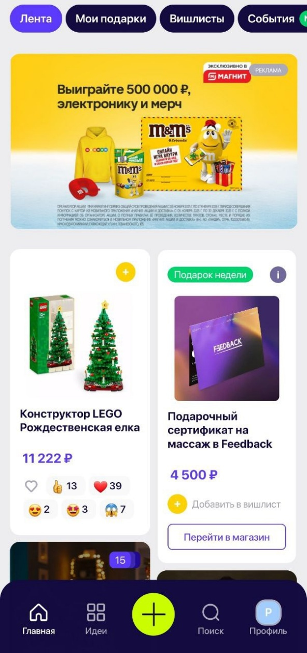
Рисунок 1 - Главная страница приложения "Подаркус".
Основная проблема в том, что главная идея с вишлистами не особо видна, так как отсутствует кнопка в меню со списками.
- Мелкие картинки подарков
Несмотря на то, что изображения на товарах в главном разделе и в идеях крупные, то картинки и текст в созданных списках очень мелкие, что затрудняет чтение и распознавание.

2.2.2. Telegram Mini-App «Wishlist App»
Приложение в Telegram, специализированное на теме вишлистов (Рисунок 2). Данное приложение обладает следующим функционалом:
- Создание профиля, используя данные Telegram аккаунта;
- Создание и управление списками и подарками;
- Добавление друзей;
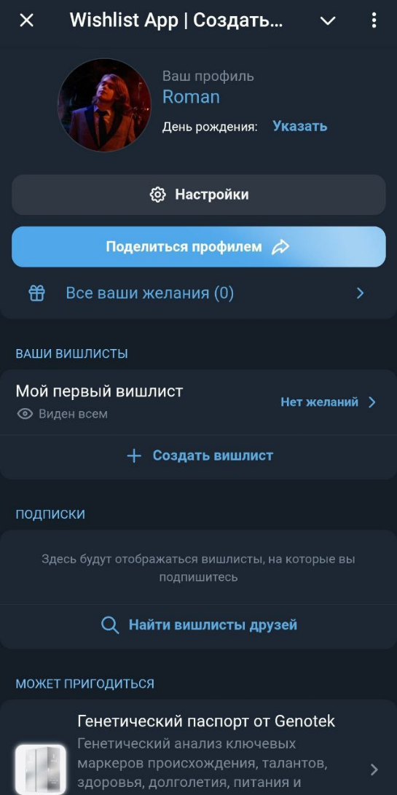
Рисунок 2 - Профиль в Mini-App Telegram "Wishlist App"
Недостатки приложения:
- Разделенный функционал
Создание и управление списками и подарками происходит в приложении, но добавление друзей производится через бота в Telegram.
- Отсутствие поиска идей для подарков
Нет возможности найти подарки через приложение.

2.2.3. Сравнительный результат анализа аналогов
При сравнении и анализе двух приложений отдельно друг от друга, можно сделать выводы о возможностях, которыми должен обладать курсовой проект:
      - Интуитивное расположение списков и подарков.
      - Поиск идей для подарков.
      - Крупные элементы интерфейса с минимальной нагрузкой.
  - Перечень задач, подлежащих решению в процессе разработки
- Наличие удобного графического интерфейса;
- Создание и управление группами, списками и подарками.
- Поиск идей и друзей.
- Бронирование подарков.
- Выбор возможности подарить несколько одинакового типа подарков.
  - Обоснование выбора инструментов и платформы для разработки
При разработке проекта будут использоваться следующие прикладные инструменты:
      - Язык программирования JavaScript – для реализации работы с сайтом. [1]
- React — это библиотека JavaScript, для создания пользовательских интер-фейсов. [2]
- Bootstrap — это свободный фреймворк для создания адаптивных и совре-менных веб-сайтов и веб-приложений. [3]
- Node.js - среда выполнения JavaScript. Он обеспечивает разработчику возможность создавать серверные приложения и приложения командной строки с использованием JavaScript. [4]
- MySQL - одна из наиболее популярных и широко используемых реляционных баз данных в мире. [5]
- Telegram Mini Apps – платформа для связи веб-приложений с мессенджером Telegram. [6]
  - ПРОЕКТНО-КОНСТРУКТОРСКАЯ ЧАСТЬ
  - Разработка структуры приложения
Разработка расширения создается последовательно:
      - Разработка бизнес-логики.
      - Разработка базы данных.
      - Разработка интерфейса.
  - Разработка бизнес-логики
Запуск приложения (Рисунок 3) начинается с поиска бота по названию в приложении Telegram, где, через меню запуска, включается приложение.
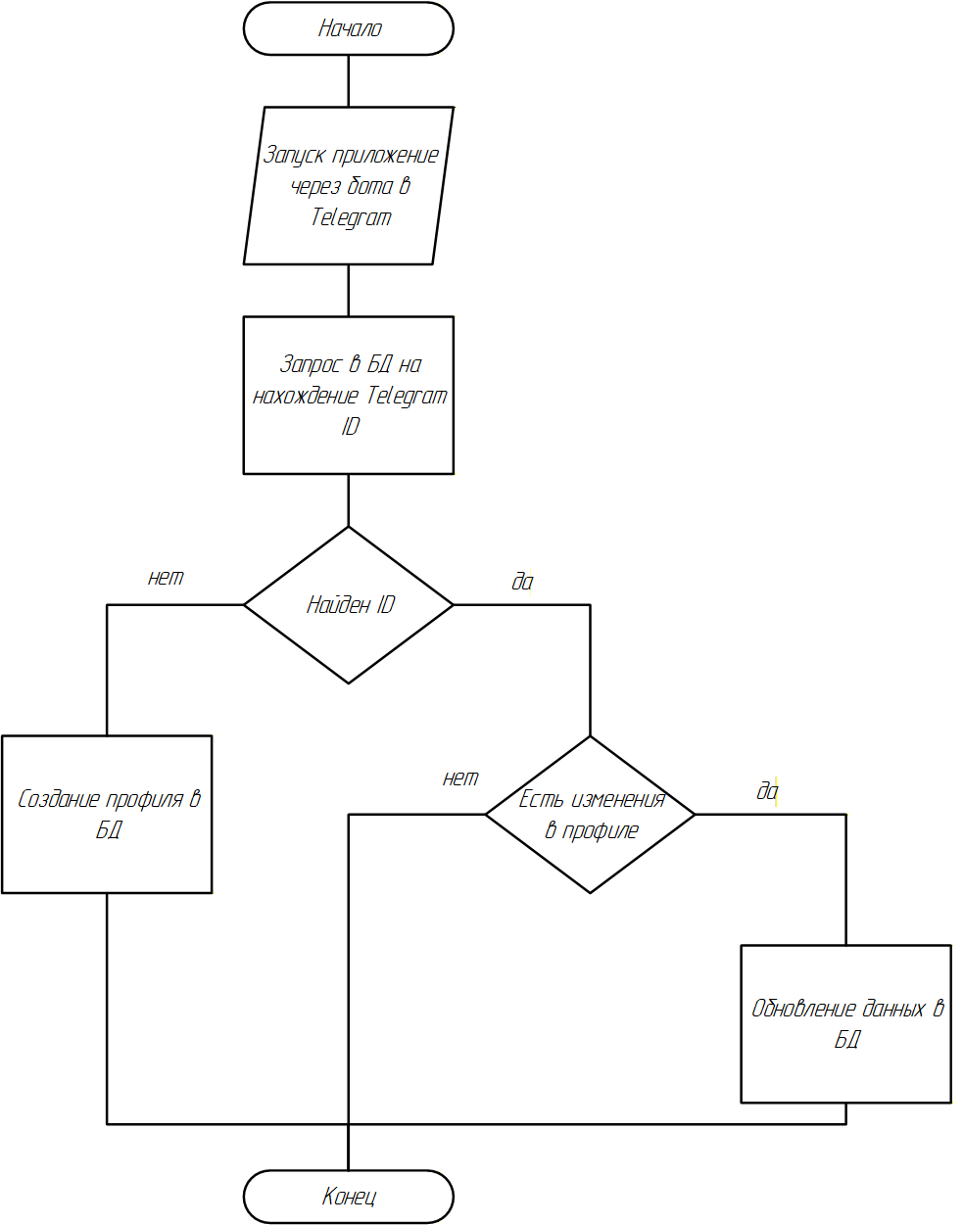
Рисунок 3 – Структурная схема запуска приложения.
При запуске, приложение делает запрос ID пользователя в Telegram, а в базе данных приложения проводится попытка найти такое же. Если ID не найдено, то создается новый профиль, в который загружается информация с профиля в Telegram, а именно: имя и фамилия, фото профиля.
Если же ID найдено, а данные основного профиля поменялись (фото или имя), то данные обновляются.
  - Разработка базы данных
    - Концептуальная база данных
Концептуальная схема базы данных для веб-приложения представляет собой систему связанных между собой сущностей. Она приведена на рисунке 4. Концептуальная схема состоит из 5 сущностей: «Пользователи», «Группы списков», «Списки подарков», «Подарки», «Бронирование».
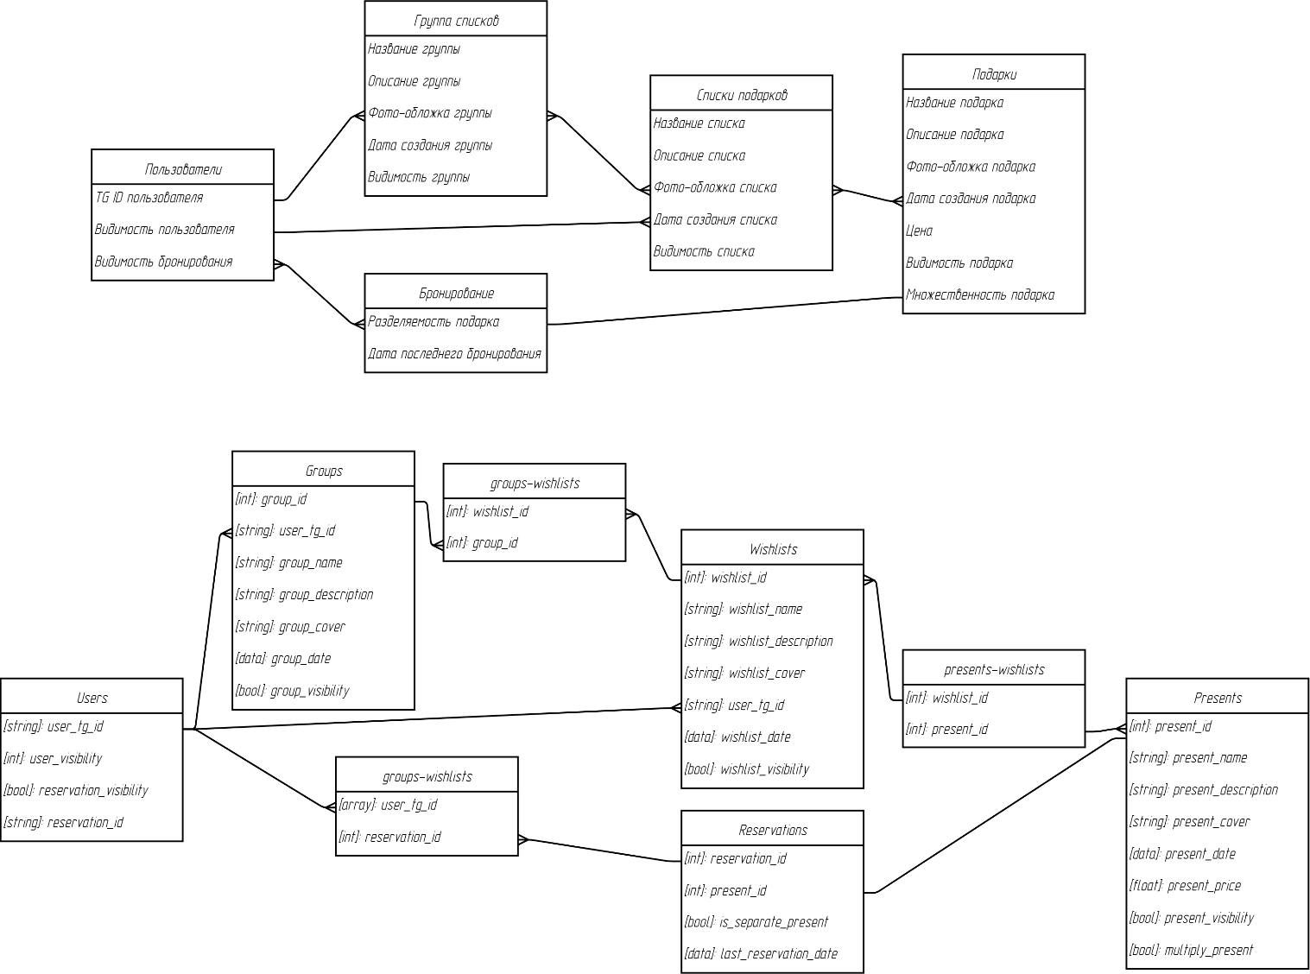
Рисунок 4 - Концептуальная база данных.
Подробное описание сущностей и их полей приведено в следующих разделах. Рассмотрим связи между сущностями.
Сущность «Пользователи» хранит Telegram ID, и настройки профиля:
- Видимость пользователя – кто видит аккаунт в приложении. Видеть профиль могут все, только друзья или может быть скрыт ото всех.
- Видимость бронирования – показывать, забронирован ли подарок пользователя кем-то или нет.
Сущность «Пользователи» связана с «Группы списков» и «Списки подарков» как «один ко многим», так как пользователь может иметь у себя много списков и групп, которые принадлежат только ему. Так же есть связь с «Бронирование» как «многие ко многим», так как можно бронировать несколько подарков нескольким людям.
Сущность «Группы списков» должны обязательно содержать в себя списки подарков, а также имеет собственные параметры: название, описание, фото, дата создания и параметр видимости группы для других пользователей. Связана с сущностью «Списки подарков» как «многие ко многим», так как разные группы могут содержать разные списки.
Сущность «Списки подарков» имеет схожие характеристики с группами: название, описание, фото, дата создания и параметр видимости списка для других пользователей. Связана с сущностью «Подарки» как «многие ко многим», так как разные списки могут содержать разные подарки.
Сущность «Подарки» имеет схожие характеристики со списками: название, описание, фото, дата создания и параметр видимости подарка для других пользователей. Кроме этого, есть параметры цены и множественности, то есть возможности подарить несколько данных подарков разными людьми. Сущность связана с сущностью «Бронирование» как «один к одному».
Сущность «Бронирование» представляет из себя информацию для бронирования подарка: дата последнего бронирования и разделяемость подарка, то есть готовность забронировавшего к разделению подарка с другими пользователями.
    - Концептуальная база данных
На основе концептуальной схемы базы данных, описанной в предыдущем разделе, была разработана физическая схема базы данных для веб-приложения (Рисунок 5).
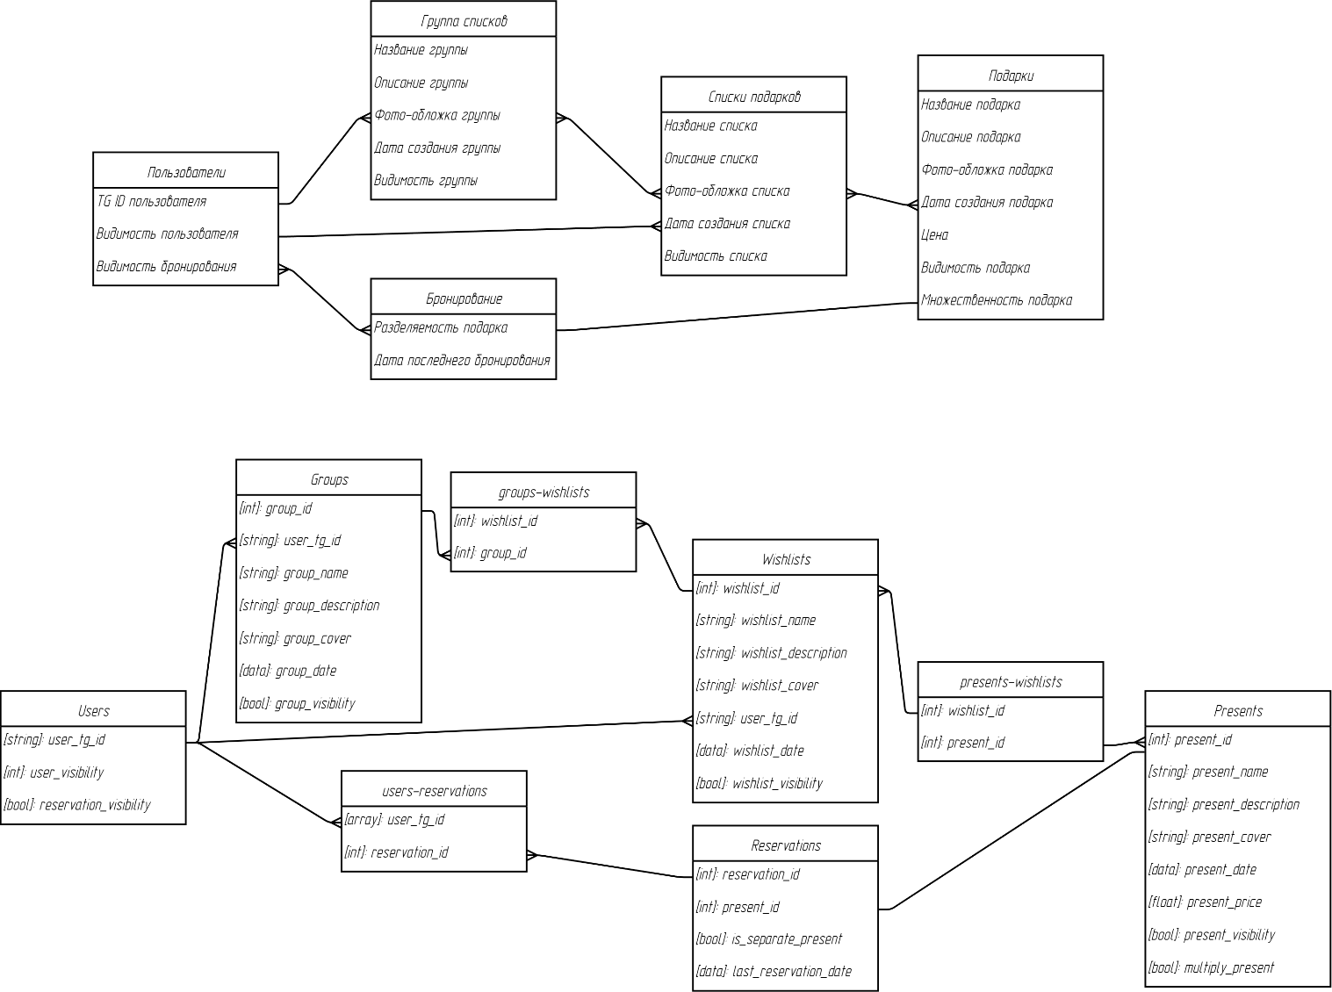
Рисунок 5 – Физическая схема база данных.
Сущность «Users» содержит данные и настройки профиля:
- user_tg_id – ID Telegram профиля пользователя (string, primary key);
- user_visibility – состояние видимости профиля (int);
- reservation_visibility – отображение видимости собственных забронированных подарков (boolean).
Сущность «Groups» содержит данные и настройки групп списков:
- group_id – уникальное ID группы (int, primary key);
- user_tg_id – ID Telegram профиля пользователя, которому принадлежит группа (string, foreign key);
- group_name – название группы (string, not NULL);
- group_description – описание группы (string);
- group_cover – ссылка-название фото-обложки группы (string);
- group_date – дата создания группы (date);
- group_visibility – видимость группы другим пользователям (boolean).
Сущность «groups-wishlists» связывает группы и списки групп:
- wishlist_id – уникальное ID списка, связанного с группой (int, foreign key);
- group_id – уникальное ID группы, связанного со списком (int, foreign key).
Сущность «Wishlists» содержит данные и настройки списков подарков:
- wishlist_id – уникальное ID списка (int, primary key);
- user_tg_id – ID Telegram профиля пользователя, которому принадлежит список (string, foreign key);
- wishlist_name – название списка (string, not NULL);
- wishlist_description – описание списка (string);
- wishlist_cover – ссылка-название фото-обложки списка (string);
- wishlist_date – дата создания списка (date);
- wishlist_visibility – видимость списка другим пользователям (boolean).
Сущность «presents-wishlists» связывает подарки и списки групп:
- wishlist_id – уникальное ID списка, связанного с подарками (int, foreign key);
- present_id – уникальное ID подарка, связанного со списком (int, foreign key).
Сущность «Presents» содержит данные и настройки подарков:
- present_id – уникальное ID подарка (int, primary key);
- present_name – название подарка (string, not NULL);
- present_description – описание подарка (string);
- present_cover – ссылка-название фото-обложки подарка (string);
- present_date – дата создания подарка (date);
- present_price – примерная стоимость подарка (float);
- present_visibility – видимость подарка другим пользователям (boolean);
- multiply_present – возможность дарения несколько подарков (boolean).
Сущность «Reservations» содержит данные о бронировании:
- reservation_id – уникальное ID бронирования (int, primary key);
- present_id – уникальное ID подарка, который был забронирован (int, foreign key);
- is_separate_present – отметка разделения одного подарка на разных пользователей (boolean);
- last_reservation_date – дата последнего забронировавшего (date).
Сущность «users-reservations» связывает пользователей и бронирования:
- user_tg_id – ID Telegram профиля пользователя, связанного с бронированием (int, foreign key);
- reservation_id – уникальное ID бронирования, связанного с пользователeм (int, foreign key).

  - Разработка интерфейса
Интерфейс экрана поделен на 3 основные части: шапка, основное пространство, нижнее меню (Рисунок 6).
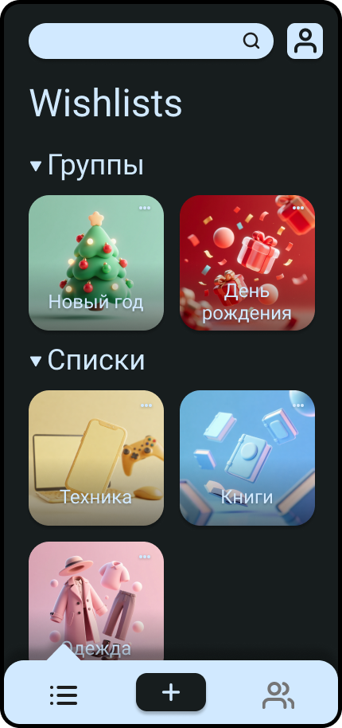
Рисунок 6 - Пример страницы приложения.
Шапка и меню всегда остаются видимыми на любой странице приложения. В шапке расположена строка поиска и кнопка профиля пользователя.
По центру – основное пространство, где отображаются основные данные страницы.
Нижнее меню содержит 3 кнопки:
- Списки (3 точки и линии) – показывает существующие группы и списки пользователя;
- Создать (знак «плюс») – панель создания группы, списка или подарка, а также идей;
- Друзья (силуэты) – список друзей, которые имеют списки в приложении.
Раздел «Списки» позволяет смотреть собственные группы и списки, а также их редактировать. При открытии списка, показываются карточки подарков с их краткими описаниями (Рисунок 7).
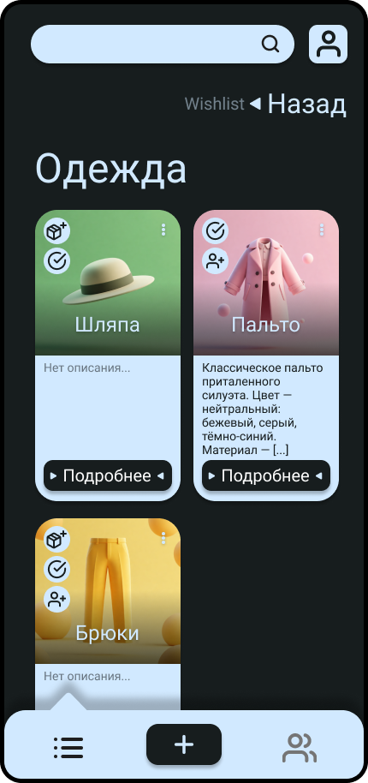
Рисунок 7 - Раздел со списком подарков.
Значки на карточка определяют некоторые параметры подарка: множественность, забронирован, готов разделить подарок. Так же, можно подробнее узнать о подарке и выбрать соответствующие действия (Рисунок 8).
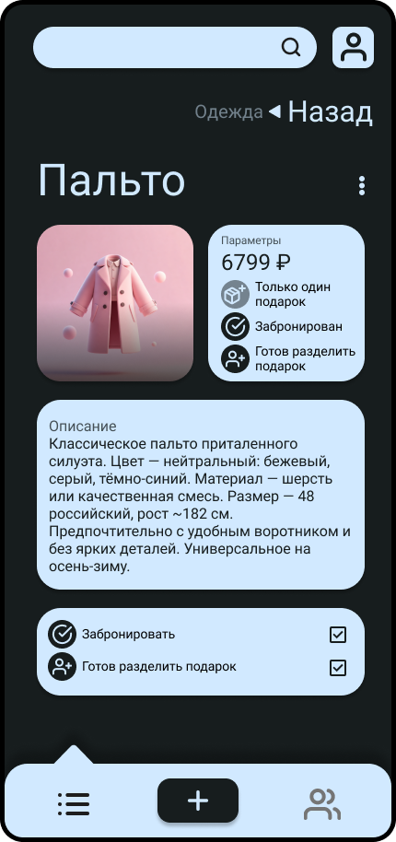
Рисунок 8 - Карточка подарка
В разделе «Создания» сначала выпадает окно с выбором, что именно создать. После выбора откроется раздел создания подарка, списка или группы (Рисунок 9).
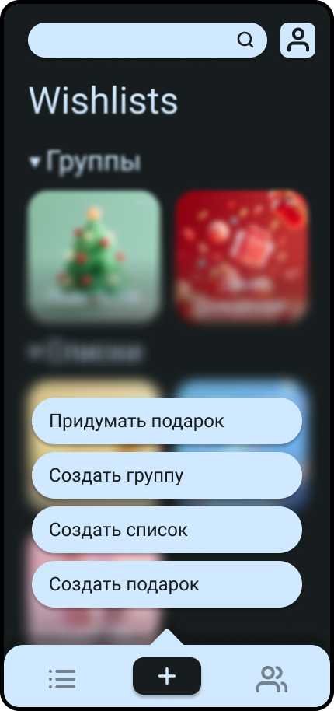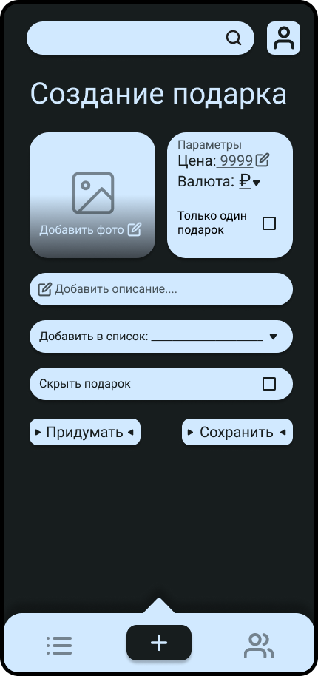
Рисунок 9 - Раздел создания подарка.
Раздел «Друзья» отобразит карточки друзей из Telegram, которые имеют списки в приложении. На общем экране отобразятся их фото, имена и количество незанятых подарков, а в их профиле можно увидеть конкретные списки (Рисунок 10).
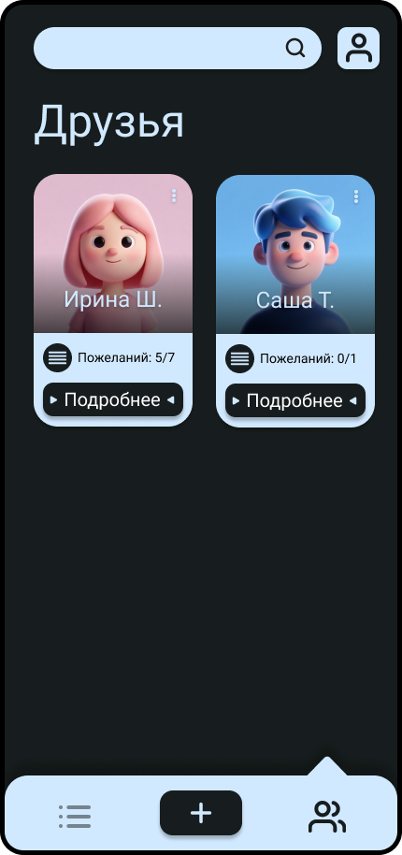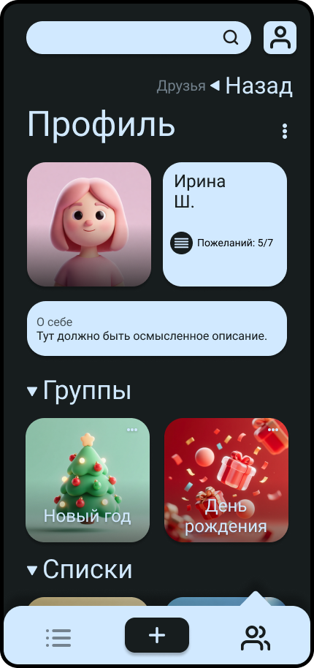
Рисунок 10 - Список друзей.
В разделе с нашим профилем можем перейти через кнопку в шапке (Рисунок 11).
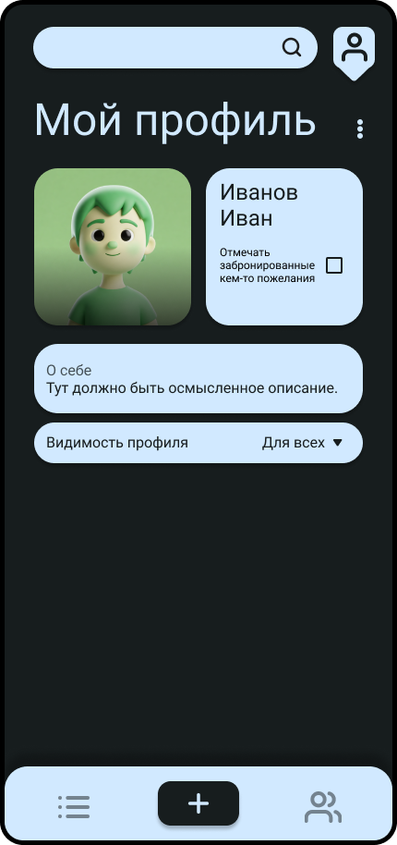
Рисунок 11 - Личный профиль пользователя.

4. ПРОИЗВОДСТВЕННО-ТЕХНОЛОГИЧЕСКАЯ ЧАСТЬ

  - Руководство пользователя
Чтобы начать пользоваться приложением, в Telegram в поиске требуется найти бота «@WishlistOrganizerBot». В чате нажать кнопку «Старт». При следующем использовании, нажимать кнопку «Open» / «Открыть Wishlist» (Рисунок 12).
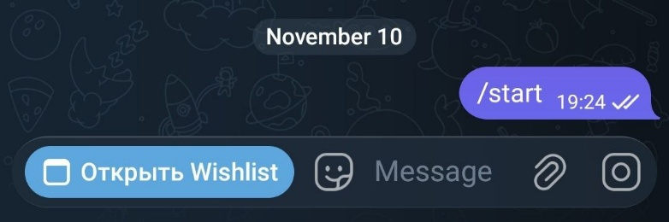
Рисунок 12 - Примеры кнопок запуска приложения.
Чтобы создать Ваш Wishlist, нажмите на кнопку «+» в нижнем меню и выберите интересующий Вас пункт (Рисунок 13).

Рисунок 13 - Пункты создания.
Для создания подарка обязательно требуется добавить его название. Дополнительно можете установить фото и указать цену, валюту, можно ли Вам дарить несколько таких подарков, описание, список, и видимость для других пользователей (Рисунок 14). Если нет идей, можете заполнить данные случайным подарком, нажав на кнопку «Придумать».

Рисунок 14 - Панель создания подарка.
Для создания списков и групп списков придерживайтесь схожих правил, что и при создании подарка (Рисунок 15).
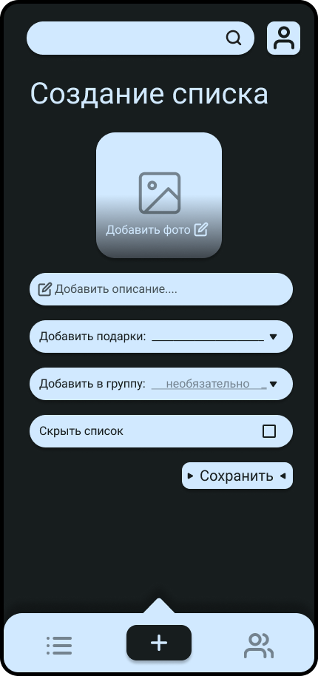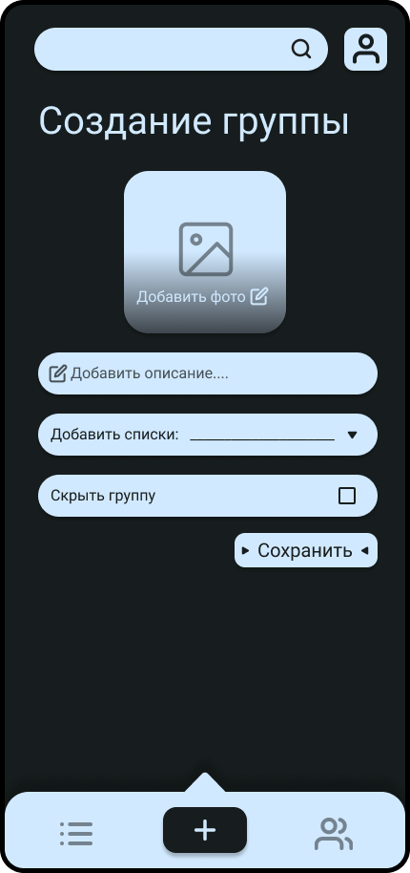
Рисунок 15 - Создание списка и группы.
Просмотреть свои группы, списки и подарки можно перейдя в соответствующий раздел в нижнем левым углу меню (Рисунок 16).

Рисунок 16 - Раздел с группами и списками.

Для поиска друзей, имеющих списки в приложении, перейдите в раздел «Друзья» в нижнем правом углу приложения (Рисунок 17). Здесь Вы можете смотреть, у кого сколько есть незанятых подарков по специальному значку в их профиле.


Рисунок 17 – Раздел «Друзья».
Перейдя в списки, вы увидите карточки подарков с небольшими описаниями и вспомогающими значками (Рисунок 18).

Рисунок 18 - Раздел подарков.
Нажав на «Подробнее», Вы окажетесь на странице с описанием подарка (Рисунок 19), где может быть указано развернутое описание, цена и характеристики (Рисунок 20), такие как:
- Можно ли дарить несколько данных подарков;
- Забронирован ли подарок;
- Готов ли бронирующий разделить цену подарка с кем-то.

Рисунок 19 - Пример карточки подарка.
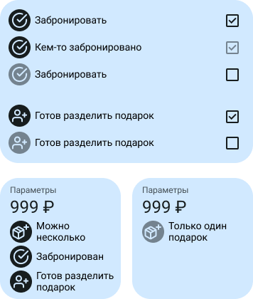
Рисунок 20 - Возможные отображаемые параметры и пункты подарка.
Для настройки своего профиля, перейдите по кнопке в верхнем правом углу экрана (Рисунок 21). Здесь вы можете изменить отображение своего профиля другим пользователям (Рисунок 22), а также настроить пункт с желанием видеть, что кто-то забронировал Вам конкретный подарок.

Рисунок 21 - Раздел "Мой профиль".
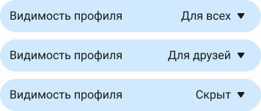
Рисунок 22 - Возможные параметры видимости профиля.

ЗАКЛЮЧЕНИЕ
В ходе выполнения данной курсовой работы было разработано приложение для создания праздничных wishlist, позволяющее упростить организации в выборе подарков на праздники, в частности на день рождения.
Работа выполнялась в несколько этапов: разработка структуры и архитектуры приложения, выбор платформы для разработки, реализация функционала.
В результате выполнения работ по созданию расширения были получены практические навыки по разработке и реализации программного дополнения с использованием изученных средств и методов программирования для автоматизации процессов обработки информации в конкретной области.
В данной работе были выполнены все поставленные задачи.

СПИСОК ИСПОЛЬЗОВАННОЙ ЛИТЕРАТУРЫ
- Современный учебник JavaScript [Электронный ресурс] – URL: https://learn.javascript.ru/
- Anthony Accomazzo. Nate Murray. Ari Lerner. Fullstack React. – 2017.
- Официальный сайт Bootstrap. // Электронный ресурс. - https://getboot-strap.com/
- Документация по Node.js [Электронный ресурс] – URL: https://nodejs.org/en/docs/
- Шнырёв, С.Л. Базы данных: учебное пособие для вузов - М.: НИЯУ МИФИ, 2011. – 224 с. – Режим доступа: http://e.lanbook.com/book/75809
- Документация по Telegram MiniApps [Электронный ресурс] – URL: https://docs.telegram-mini-apps.com/platform/creating-new-app

